

בס"ד | ט"ו תמוז תשע"ט
אור דוד

אורות הפרשה – הרב נאור מאיר גנון שליט"א.
זמרי בן סלוא לוקח נסיכה, כזבי בת צור (צור הוא בלק שהיה המלך הגדול ביותר במדין) ואומר למשה:זו מותרת או אסורה? עונה לו משה:אסורה, שכן היא גויה ורק אם תתגייר תהיה מותרת. חזר זמרי ושאל בהקנטה:אז מי התיר לך להתחתן עם צפורה? (בת של יתרו והיא גויה אך באמת צפורה וכל משפחתה התגיירו). מביא המגיד מדובנא רבי יעקב קרנץ זצ"ל משל על כך:פעם אחת פגש הנחש את העלוקה ואמר לה-אנחנו דומים אחד לשני ושנינו מוצצים דם. למה אותך העלוקה אנשים קונים בכסף רב ואילו אותי הנחש שונאים שנאת מוות? ענתה העלוקה-אני מוצצת דם אבל גם רעלים וזיהומים בגוף ואילו אתה בדיוק ההיפך,מכניס רעל לגוף. כך גם משה לקח את צפורה, יתרו וכל המשפחה וגייר אותם ואילו זמרי לקח את כזבי וחטא איתה בזנות ועבודה זרה. שנזכה לא להתבייש מאנשים שילעגו לנו שאנו עובדים את ה' אלא להיות קנאים כפנחס שבזכות גבורתו ניצלנו.(ע"פ הספר אהבת חיים של חכם מנחם מנשה זצ"ל). תזכורת:ביום ראשון צום י"ז בתמוז על 5 דברים שקרו:נשברו לוחות הברית, בוטל קורבן התמיד, הובקעה חומת ירושלים, שרף אפוסטמוס את התורה, מנשה העמיד צלם (פסל) בהיכל בית המקדש. נזכור את ירושלים, נצטער בחורבנה עם כל ישראל ונזכה בקרוב לבנין בית המקדש ולביאת המשיח במהרה בימינו אמן. אוהב אתכם! שבת שלום‎:-) ‎
דבר בעיתו מה טוב – מאורעות התנ"ך בתאריך היומי, על פי ספרו של הבח"ה דוד צברדלינג ז"ל.
י״ז תמוז: ח וַיְשַׁלַּח אֶת הַיּוֹנָה מֵאִתּוֹ לִרְאוֹת הֲקַלּוּ הַמַּיִם מֵעַל פְּנֵי הָאֲדָמָה: ט וְלֹא מָצְאָה הַיּוֹנָה מָנוֹחַ לְכַף רַגְלָהּ וַתָּשָׁב אֵלָיו אֶל הַתֵּבָה כִּי מַיִם עַל פְּנֵי כָל הָאָרֶץ וַיִּשְׁלַח יָדוֹ וַיִּקָּחֶהָ וַיָּבֵא אֹתָהּ אֵלָיו אֶל הַתֵּבָה:
(בראשית ח,ח-ט) (סדר עולם פרק ד וימות עולם סקי"ד)
יח וַיִּתֵּן אֶל מֹשֶׁה כְּכַלֹּתוֹ לְדַבֵּר אִתּוֹ בְּהַר סִינַי שְׁנֵי לֻחֹת הָעֵדֻת לֻחֹת אֶבֶן כְּתֻבִים בְּאֶצְבַּע אֱלֹהִים: (שמות לא,יח) (ע"פ שמות כד,טז וְ-יח)
יח וַיְהִי דְּבַר יְהוָה צְבָאוֹת אֵלַי לֵאמֹר: יט כֹּה אָמַר יְהוָה צְבָאוֹת צוֹם הָרְבִיעִי וְצוֹם הַחֲמִישִׁי וְצוֹם הַשְּׁבִיעִי וְצוֹם הָעֲשִׂירִי יִהְיֶה לְבֵית יְהוּדָה לְשָׂשׂוֹן וּלְשִׂמְחָה וּלְמֹעֲדִים טוֹבִים וְהָאֱמֶת וְהַשָּׁלוֹם אֱהָבוּ:
(זכריה ח,יח-יט) (מצודת דוד פסוק יט)
י״ח תמוז: ל וַיְהִי מִמָּחֳרָת וַיֹּאמֶר מֹשֶׁה אֶל הָעָם אַתֶּם חֲטָאתֶם חֲטָאָה גְדֹלָה וְעַתָּה אֶעֱלֶה אֶל יְהוָה אוּלַי אֲכַפְּרָה בְּעַד חַטַּאתְכֶם: לא וַיָּשָׁב מֹשֶׁה אֶל יְהוָה וַיֹּאמַר אָנָּא חָטָא הָעָם הַזֶּה חֲטָאָה גְדֹלָה וַיַּעֲשׂוּ לָהֶם אֱלֹהֵי זָהָב: לב וְעַתָּה אִם תִּשָּׂא חַטָּאתָם וְאִם אַיִן מְחֵנִי נָא מִסִּפְרְךָ אֲשֶׁר כָּתָבְתָּ: לג וַיֹּאמֶר יְהוָה אֶל מֹשֶׁה מִי אֲשֶׁר חָטָא לִי אֶמְחֶנּוּ מִסִּפְרִי: לד וְעַתָּה לֵךְ נְחֵה אֶת הָעָם אֶל אֲשֶׁר דִּבַּרְתִּי לָךְ הִנֵּה מַלְאָכִי יֵלֵךְ לְפָנֶיךָ וּבְיוֹם פָּקְדִי וּפָקַדְתִּי עֲלֵיהֶם חַטָּאתָם: לה וַיִּגֹּף יְהוָה אֶת הָעָם עַל אֲשֶׁר עָשׂוּ אֶת הָעֵגֶל אֲשֶׁר עָשָׂה אַהֲרֹן:
(שמות לב,ל-לה) (סדר עולם פרק ו)
יט כִּי יָגֹרְתִּי מִפְּנֵי הָאַף וְהַחֵמָה אֲשֶׁר קָצַף יְהוָה עֲלֵיכֶם לְהַשְׁמִיד אֶתְכֶם וַיִּשְׁמַע יְהוָה אֵלַי גַּם בַּפַּעַם הַהִוא: כ וּבְאַהֲרֹן הִתְאַנַּף יְהוָה מְאֹד לְהַשְׁמִידוֹ וָאֶתְפַּלֵּל גַּם בְּעַד אַהֲרֹן בָּעֵת הַהִוא:
(דברים ט,יח-כ) (סדר עולם פרק ו)
כ״ד תמוז: י וַיָּחֶל עוֹד שִׁבְעַת יָמִים אֲחֵרִים וַיֹּסֶף שַׁלַּח אֶת הַיּוֹנָה מִן הַתֵּבָה: יא וַתָּבֹא אֵלָיו הַיּוֹנָה לְעֵת עֶרֶב וְהִנֵּה עֲלֵה זַיִת טָרָף בְּפִיהָ וַיֵּדַע נֹחַ כִּי קַלּוּ הַמַּיִם מֵעַל הָאָרֶץ:
(בראשית ח,י-יא) (סדר עולם פרק ד וימות עולם סקי"ד)
עץ החיים – פירוש הסולם על הזוהר, פרשת פנחס דפו"י רמ"ו ע”א.
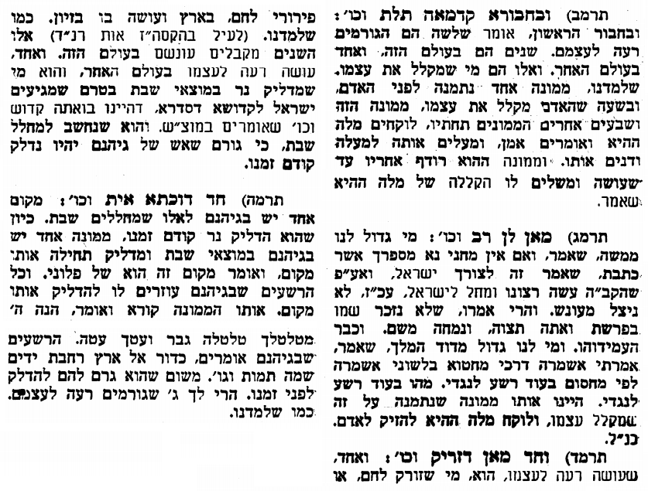
אביעה חידות מני קדם
חידון לפרשת "יהואש" (מלכים-ב' פרקים יב-טו,ז) מקבילה ל-פנחס
על פי חיבורו של הבח"ה דוד צברדלינג ז"ל.
לתגובות, הקדשות והערות: or.david.way@gmail.com
שבת שלום
פתרונות לגליון הקודם:אחיו, בת מלך, גרם מדרגות, דּוֹדִים, השלום זמרי הֹרֵג אֲדֹנָיו, ויתקשר,


מוקדש להצלחת: נאור מאיר בן אסתר ורעייתו, אוריאל בן אלישבע חפצי ורעייתו, לרפואת חיים דב בן ציפורה.
האזכרה במלאת שנתיים לפטירת
הבה”ח דוד צברדלינג ז"ל
תתקיים בהר הזיתים, כ”א תמוז, בשעה 17:30
בחלקת הצור.

